ويرايش
1
راهنماي نرم افزار ثبت نام
تلفن همراه1385

فهرست مطالب

- پيشنياز نصب نرم‌افزار
- چگونه نرم افزارنصب مي شود
- چگونه دفتر پستي معرفي شود
- چگونه باجه و كاربران به نرم افزار معرفي شوند
- چگونه ورود اطلاعات شود
- چگونه اطلاعات وارد شده اصلاح شود
- چگونه بر روي اطلاعات جستجو شود
- چگونه از اطلاعات گزارش تهيه شود
- چگونه از اطلاعات تهيه پشتيبان شود
- چگونه بانك اطلاعاتي باجه ها تجميع شود
- چگونه بانك اطلاعاتي دفاتر نامگذاري و تجميع شود
- فهرست كليدهاي سريع سيستم

پيشنياز نصب نرم‌افزار
مقدمه
1

درصورت استفاده از ويندوز 98 (پارسا 2001) مي بايست سيستم را به نرم افزارهاي زير مجهز نمود:
- framework 2.0 .net
- MDAC 8.0
- Access 2000
- CrystalReport 9
- SetUp برنامه ثبت نام موبايل

و در صورت استفاده از ويندوز XP بايد نرم افزارهاي زير نصب گردد:
- .net framework 2.0
- Access 2000
- SetUp برنامه ثبت نام موبايل

فصل
2

چگونه نرم افزارنصب مي‌شود

پس از نصب نرم افزارهاي پيشنياز، دستگاه را Restart كرده و برنامه نصب سيستم ثبت نام سيستم همراه را از روي CD اجرا نماييد. نرم افزار بطور پيش فرض، در مسير c:\mobile85 نصب مي گردد و فايل هاي اطلاعاتي آن در مسير c:\mobile85\dat ذخيره مي شوند.
توجه داشته باشيد كه كامپيوتر مي بايست يك پارتيشن :d نيز داشته باشد. تا در هنگام تهيه پشتيبان سيستم فايل هاي مورد نياز را در مسير d:\mobile85backup\dat كپي نمايد.
سيستم به ازاي هر باجه يك بانك اطلاعاتي ايجاد مي نمايد. در ابتداي نصب در بخش بانك هاي اطلاعاتي فايل Mobile85.mdb وجود دارد. پس از ورود به سيستم توسط راهبر فايل اصلي دفتر ايجاد مي گردد. ( به عنوان مثال 1234567890-0.mdb) و پس از ايجاد باجه و كاربر توسط راهبر سيستم فايل باجه ايجاد خواهد شد. ( به عنوان مثال 1234567890-1.mdb براي باجه يك)

چگونه دفتر پستي
فصل
3
معرفي شود

پس از نصب سيستم در اولين بار ورود به نرم افزار، مدير سيستم با انتخاب نام استان، نام شهر و ورود كد ده‌رقمي دفترپستي و نام دفتر پستي، دفتر پستي خود را به سيستم معرفي كند. نرم افزار با شناسه و كلمه عبور در اختيار گذاشته شده به مدير، اجازه ايجاد دفتر پستي را
مي دهد. در غير اينصورت امكان تعريف دفتر پستي وجود نخواهد داشت.
پس از تعريف دفتر پستي، با اجراي مجدد برنامه اين امكان از مدير سلب شده تا از ايجاد دفاتر پستي ديگر جلوگيري شود.
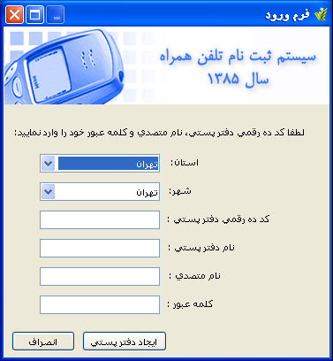

چگونه باجه وكاربران به نرم افزار
فصل
4
معرفي شوند

پس از معرفي دفتر پستي در اين سيستم فقط admin يا همان مدير سيستم توانايي ايجاد كاربران جديد را دارد. براي اين كار، مدير سيستم مي بايست با شناسه و رمز عبور خود وارد سيستم شده و از منوي "راهبري سيستم" گزينه "ورود به راهبري سيستم " را انتخاب نمايد. پس از انجام اين عمل، فرم زير نمايش داده مي شود.
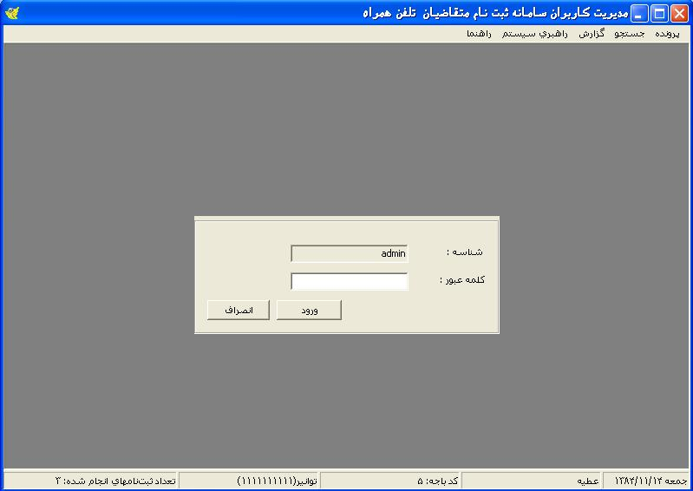
شناسه به صورت ثابت درنظرگرفته شده است. مدير با ورود كلمه عبور خود مي تواند وارد شود. پس از ورود، گزينه هاي ديگر منوي "راهبري سيستم" فعال مي شوند. مدير مي تواند با انتخاب گزينه "مديريت كاربران" از منوي "راهبري سيستم" اطلاعات كاربران جديد را وارد و يا اطلاعات كاربران قديمي را ويرايش نمايد.

فرم مديريت كاربران در زير نمايش داده شده است.
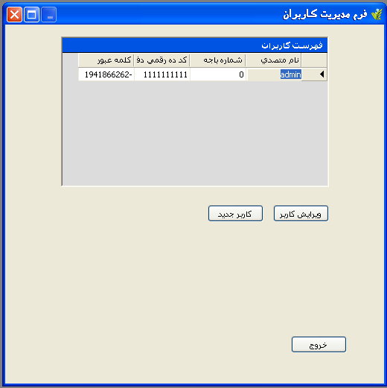
نكته: توجه داشته باشيد كه كلمه عبور در اين فرم به صورت رمز شده نمايش داده مي شود و با رمز عبور واقعي تفاوت دارد.
نكته: پس از ايجاد كاربر حتما پسورد admin را نيز عوض كنيد. تا ديگران به سيستم شما دسترسي نداشته باشند.
اگر دكمه كاربر جديد فشرده شود فرم به صورت زير در مي آيد:
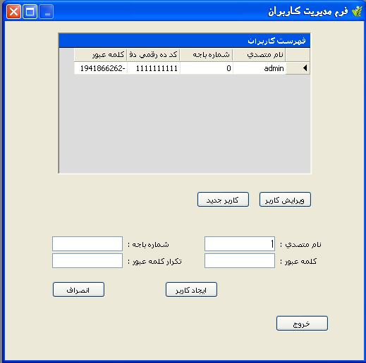
در اين فرم مدير سيستم با وارد كردن نام متصدي، شماره باجه، كلمه عبور او مي تواند يك كاربر جديد وارد نمايد. براي اطمينان از صحت كلمه عبور واردشده، بايد دوباره همان كلمه عبور را در فيلد "تكرار كلمه عبور" وارد نمود. اگر كلمه عبور واردشده و تكرار آن يكي بود كاربر جديد ايجاد مي گردد.
نكته: توجه داشته باشيد نام متصدي بر روي رسيد ثبت نام چاپ مي شود لذا حتما از نام واقعي و فارسي متصدي استفاده كنيد.
در هنگام ورود كلمه عبور حروف به صورت ستاره نمايش داده مي شود. قبل از ورود كلمه عبور با فشردن كليدهاي (Alt+Shift) از تايپ فارسي يا انگليسي سيستم خود مطمئن شويد.
اگر ويرايش كاربر مدنظر باشد، بايد پس از فشردن كليد "ويرايش كاربر" و كليك كردن روي ركورد موردنظر كلمه عبور جديد را وارد نمود. با اين كار فقط كلمه عبور قابل ويرايش است و نام متصدي و شماره باجه قابل ويرايش نيست. با زدن كليد "ويرايش كاربر" فرم به صورت زير تبديل مي شود.
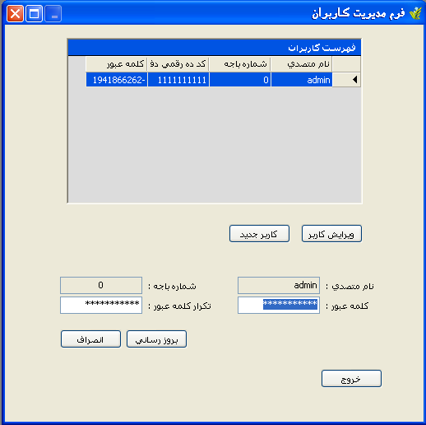
همانطور كه در شكل پيداست، فيلدهاي "نام متصدي" و "شماره باجه" به صورت غيرفعال است و قابل ويرايش نيست.

چگونه ورود اطلاعات شود
فصل
5

فرم ورود اطلاعات به منظور دريافت اطلاعات متقاضي طراحي شده است. در قسمت بالاي اين فرم تاريخ روز به كاربر نمايش داده مي شود و در قسمت پايين فرم علاوه بر تاريخ روز، نام كاربر، كدباجه، نام و كد دفتر پستي و همچنين تعداد ثبت نامهاي انجام شده نمايش داده مي شود. اين فرم شامل 4 قسمت كلي است كه در زير بطور كامل توضيح داده شده اند. در تمامي اين فيلدها، كاربر در هنگام تايپ، بيش از يك فضاي خالي نمي تواند وارد نمايد. يعني امكان ورود دو فضاي خالي(space) پشت سرهم وجود ندارد و در هنگام ذخيره سازي تمام فضاهاي خالي ابتدا و انتهاي فيلدها حذف مي شوند.

فرم ورود اطلاعات در شكل زير نمايش داده شده است:

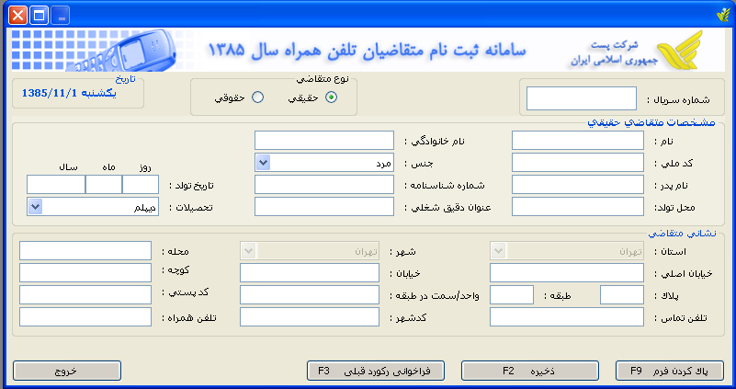

اين فرم شامل قسمتهاي زير مي باشد:
- قسمت اول شامل شماره سريال است كه يك عدد 10 رقمي و غير تكراري است. اين عدد همان عددي است كه در بالاي برگه اي كه از سوي متقاضي پرشده، از قبل چاپ شده است. رنج اين شماره با در نظر نگرفتن دو رقم اول سمت چپ، بين 70000001 و 89999999 مي تواند باشد امکان ورود شماره سریال با استفاده از بارکد خوان و خواند بارکد بالای فیش ثبت نام نیز وجود دارد. اگر شماره سريال واردشده، تكراري نباشد و در محدوده مجاز باشد، مكان‌نما به طور اتوماتيك به قسمت بعد كه تعيين نوع متقاضي است مي رود. اگر هركدام از اين شروط برقرار نبود پيغامي متناسب با آن مشكل به كاربر نمايش داده مي شود و كاربر تا شماره سريال صحيح را وارد ننمايد نمي تواند از اين فيلد بگذرد.
- قسمت دوم نوع متقاضي را تعيين مي كند. اين قسمت با توجه به اينكه متقاضي اطلاعات مربوط به متقاضي حقيقي يا حقوقي را پر كرده است، انتخاب مي شود. اگر متقاضي حقيقي باشد، در قسمت سوم، ورود اطلاعات زير توسط كاربر الزامي است.
- فيلد نام: اين فيلد فقط شامل كاراكترهاي الفبايي است و بيش از 15 كاراكتر نمي پذيرد.
- فيلد نام خانوادگي: اين فيلد فقط شامل كاراكترهاي الفبايي است و بيش از 28 كاراكتر نمي پذيرد.
- . فيلد كد ملي: يك رشته 10 رقمي غيرصفر از اعداد است. اين فيلد كمتر يا بيشتر از 10 عدد نمي پذيرد و همچنين كاراكترهاي غير از عدد نمي گيرد. اگر كاربر 10 رقم وارد كند مكان‌نما به طور اتوماتيك به فيلد بعدي مي رود.
- فيلد جنس: كه جنسيت متقاضي را مشخص مي كند.
- فيلد نام پدر: اين فيلد فقط شامل كاراكترهاي الفبايي است و بيش از 15 كاراكتر نمي پذيرد.
- فيلد شماره شناسنامه: اين فيلد عدد و حروف الفبا و كاراكترهاي / و - را مي پذيرد. اين فيلد بيش از 15 كاراكتر نمي پذيرد. كلمه "مواليد" در اين فيلد به حرف "م"در هنگام ذخيره سازي تبديل مي شود.
- در قسمت تاريخ تولد فقط ورود عدد امكانپذير است.
- فيلد روز: اين فيلد عددي يك يا دو رقمي است. در اين فيلد امكان ورود كمتر از صفر و بيشتر از 31 وجود ندارد. اگر كاربر عدد دورقمي در محدوده مجاز وارد نمايد مكان‌نما بطور اتوماتيك به فيلد ماه مي رود. اگر كاربر عدد يك رقمي وارد نمايد و به فيلد بعدي برود بطور اتوماتيك يك صفر به قبل از آن اضافه مي شود.
- فيلد ماه: اين فيلد عددي يك يا دو رقمي است. در اين فيلد امكان ورود كمتر از صفر و بيشتر از 12 وجود ندارد. اگر كاربر عدد دورقمي در محدوده مجاز وارد نمايد مكان‌نما بطور اتوماتيك به فيلد سال مي رود. اگر كاربر عدد يك رقمي وارد نمايد و به فيلد بعدي برود بطور اتوماتيك يك صفر به قبل از آن اضافه مي شود. اگر كاربر براي روز عدد 31 را وارد كرده باشد، امكان واردكردن عدد بزرگتر از 6 را براي ماه ندارد.
- فيلد سال: اين فيلد عددي چهاررقمي است. در اين فيلد امكان ورود كمتر از 1250 و بيشتر از 1385 وجود ندارد. اگر كاربر عدد چهاررقمي در محدوده مجاز وارد نمايد مكان‌نما بطور اتوماتيك به فيلد بعدي كه محل تولد است، مي رود.
- فيلد محل تولد: اين فيلد شامل حروف الفبا و كاراكتر هاي / و ) و ( مي باشد. ورود بيشتر از 15 كاراكتر در اين فيلد امكان ندارد.
- فيلد عنوان دقيق شغلي: اين فيلد فقط شامل حروف الفباست و بيشتر از 15 كاراكتر نمي گيرد.
- فيلد تحصيلات : در اين قسمت كاربر با توجه به ميزان تحصيلات متقاضي بايد يكي از گزينه هاي بيسواد، سيكل، ديپلم، فوق ديپلم،ليسانس، فوق ليسانس و يا دكترا را انتخاب نمايد. اين فيلد بطور پيش فرض ديپلم در نظرگرفته شده است.

اگر متقاضي حقوقي باشد، با انتخاب نوع متقاضي حقوقي، فرم ورود اطلاعات به صورت زير در مي آيد:

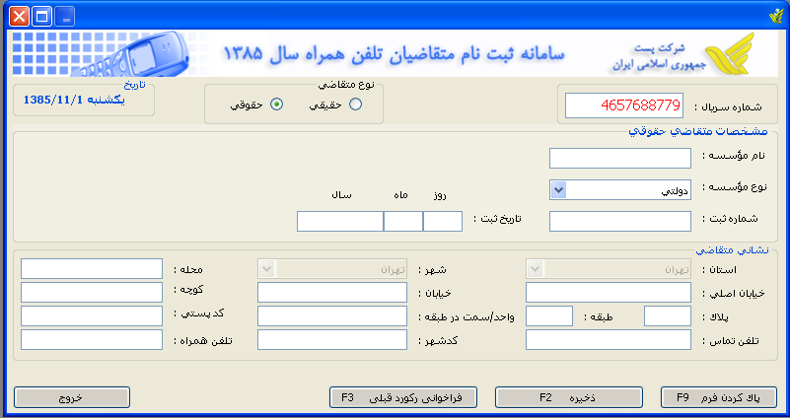

كاربر مي بايست در اين فرم مشخصات متقاضي حقوقي را با توجه به موارد زير وارد نمايد:
- فيلد نام مؤسسه: كه فقط كاراكترهاي الفبايي را مي پذيرد. اين فيلد بيشتر از 28 كاراكتر نمي گيرد.
- فيلد نوع مؤسسه: كه دولتي يا خصوصي است و كاربر با درنظر گرفتن نوع مؤسسه حقوقي اين فيلد را انتخاب مي نمايد.
- فيلد شماره ثبت مؤسسه: اين فيلد شامل حروف الفبا و عدد و كاراكترهاي / و – مي تواند باشد. اين فيلد بيش از 15 كاراكتر نمي پذيرد.
- تاريخ ثبت هم مانند تاريخ تولد، فقط عدد مي پذيرد.
- فيلد روز: اين فيلد عددي يك يا دو رقمي است. در اين فيلد امكان ورود كمتر از صفر و بيشتر از 31 وجود ندارد. اگر كاربر عدد دورقمي در محدوده مجاز وارد نمايد مكان‌نما بطور اتوماتيك به فيلد ماه مي رود. اگر كاربر عدد يك رقمي وارد نمايد و به فيلد بعدي برود بطور اتوماتيك يك صفر به قبل از آن اضافه مي شود.
- فيلد ماه: اين فيلد عددي يك يا دو رقمي است. در اين فيلد امكان ورود كمتر از صفر و بيشتر از 12 وجود ندارد. اگر كاربر عدد دورقمي در محدوده مجاز وارد نمايد مكان‌نما بطور اتوماتيك به فيلد سال مي رود. اگر كاربر عدد يك رقمي وارد نمايد و به فيلد بعدي برود بطور اتوماتيك يك صفر به قبل از آن اضافه مي شود. اگر كاربر براي روز عدد 31 را وارد كرده باشد، امكان واردكردن عدد بزرگتر از 6 را براي ماه ندارد.
- فيلد سال: اين فيلد عددي چهاررقمي است. در اين فيلد امكان ورود كمتر از 1250 و بيشتر از 1385 وجود ندارد. اگر كاربر عدد چهاررقمي در محدوده مجاز وارد نمايد مكان‌نما بطور اتوماتيك به فيلد بعدي كه فيلد استان است، مي رود.

قسمت بعد مربوط به نشاني متقاضي است.
- فيلد استان: به صورت پيش فرض همان استاني است كه كاربر در هنگام ورود به سيستم مشخص نموده است.
- فيلد شهر: به صورت پيش فرض همان شهری است كه كاربر در هنگام ورود به سيستم مشخص نموده است فيلدهاي محله، خيابان اصلي، خيابان، كوچه، پلاك، طبقه و واحد، آدرس را تشكيل مي دهد. در قسمت آدرس فقط فيلد هاي خيابان اصلي و پلاك اجباري است.
  - فيلد محله، خيابان اصلي، خيابان و كوچه كاراكترهاي الفبايي و عددي مي پذيرند و بيشتر از 30 كاراكتر قبول نمي كنند.
  - فيلد پلاك علاوه بر الفبا و عدد، كاراكتر / را نيز مي پذيرد و حداكثر كاراكترهايي كه مي گيرد 30 كاراكتر مي باشد.
  - فيلد طبقه فقط عدد مي گيرد و بيش از 10 كاراكتر نمي گيرد.
  - فيلد واحد/سمت در طبقه نيز الفبا و عدد مي پذيرد و بيش از 10 كاراكتر قبول نمي كند.

نكته : در آدرس كلمه "محله" به "ح"، "شهيد" به "ش"، "خيابان" به "خ"، "خيابان اصلي" به "خ"، "كوچه" به "ك"، "پلاك" به "پ"، "طبقه" به "ط" ، "واحد" به "و"، "بلوار" به "بل" و "بزرگراه" به "ب ر" تبديل مي شود. با توجه به اين تبديل ها، آدرس بايد بين 5 تا 55 كاراكتر باشد. در غير اينصورت در هنگام ذخيره سازي پيغامي مبني بر كم يا زياد بودن تعداد كاراكترها به كاربر نمايش داده مي شود.

- فيلد كد پستي: اين فيلد فقط اعداد غير از 0 و 2 را مي پذيرد. اين فيلد فقط مي تواند يك عدد 5 رقمي يا 10 رقمي باشد. اگر كاربر عدد 10 رقمي وارد كند مكان‌نما بطور اتوماتيك به فيلد بعد كه تلفن تماس است مي رود.
- فيلد تلفن تماس، نيز فقط عدد گرفته و بيشترين طول آن 8 است.
- فيلد كد شهر، شماره تلفن كد مربوط به شهر را مشخص مي كند. پركردن اين فيلد ضروري نمي باشد، اما درصورت تمايل به وارد نمودن كد شهر لازم است كاربر ابتدا "0" را وارد نمايد. حداكثر تعداد كاراكترهايي كه كاربر مي تواند در اين فيلد وارد نمايد 8 كاراكتر است. اين فيلد به تلفن تماس متصل و در بانك ذخيره مي شود.

پس از وارد نمودن اين اطلاعات، درصورت تمايل به ذخيره سازي ، با فشردن كليد "ذخيره " يا كليد F2 مي تواند اين كار را انجام دهد.
كاربر با فشردن كليد F9 يا كليد "پاك كردن فرم" مي تواند فرم ورود اطلاعات را پاك نمايد.
نكته: كليد F3 نيز براي نمايش آخرين ركورد تايپ شده در نظر گرفته شده است. اين كليد تا زماني كه اطلاعات كسي ذخيره نشده عمل نمي نمايد. يعني اين كليد پس از اجراي برنامه، براي اولين بار كار نمي كند.

اگر متقاضي بخواهد بيش از يك تلفن، ثبت نام نمايد پس از فشردن كليد "ذخيره و چاپ رسيد" يا "ذخيره بدون چاپ رسيد" فرمي نمايش داده مي شود كه توضيحات مربوط به آن در قسمت بعد آمده است.

چگونه اطلاعات وارد شده
فصل
6
اصلاح شود

فقط مدير سيستم توانايي ويرايش اطلاعات متقاضيان را دارد. براي اين كار بايد از منوي" راهبري سيستم"، گزينه "ورود به راهبري سيستم" را انتخاب و پس از وارد كردن كلمه عبور و فعال شدن گزينه "مديريت اطلاعات"، اين گزينه را انتخاب نمايد. با اين كار فرم زير نمايش داده مي شود.
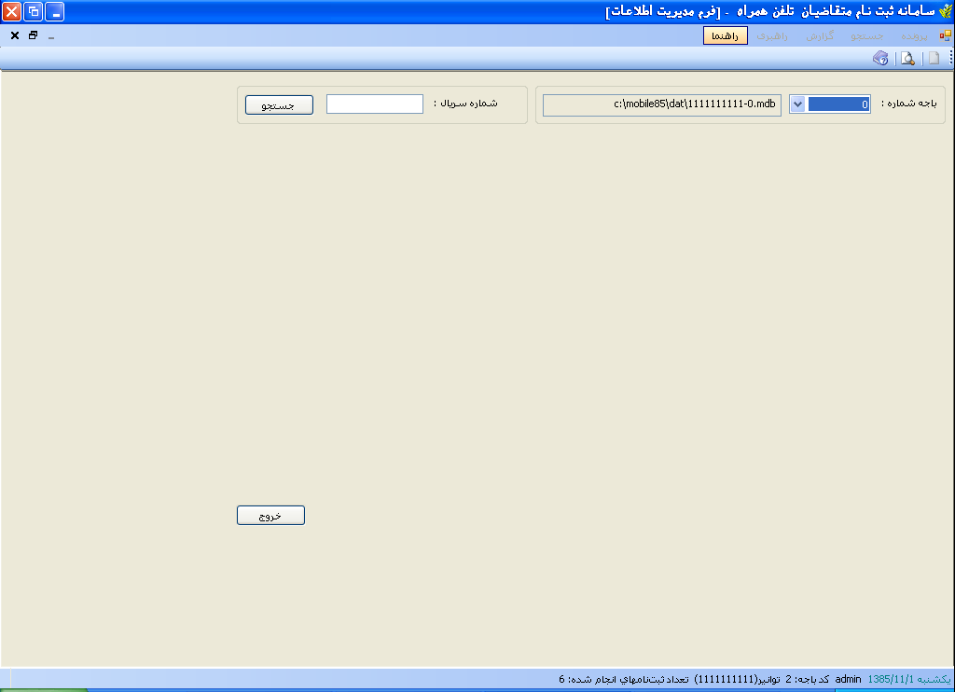
مدير سيستم با انتخاب شماره باجه مورد نظر و وارد كردن شماره سريال كليد جستجو را فشار دهيد. اگر چنين ركوردي در بانك مربوط به باجه مورد نظر اموجود بود مي توان اطلاعات آن را مشاهده و ويرايش نمود. اگر چنين شماره سريالي در بانك موجود نبود پيغامي مبني بر نبودن چنين ركوردي در بانك به كاربر نمايش داده مي شود.
نكته: وقتي شماره باجه انتخاب مي شود، مسير بانك اطلاعاتي باجه مورد انتخاب در كنار شماره باجه نمايش داده مي شود. توجه داشته باشيد براي هر باجه در هر دفترپستي يك بانك اطلاعاتي در نظر گرفته شده است. عمليات جستجو و ورود اطلاعات هر باجه تنها در بانك اطلاعاتي مربوطه صورت مي پذيرد. اين به دليل ظرفيت نامناسب بانك اطلاعاتي Access در نگهداري اطلاعات مي باشد. ضمن آنكه كارفرما ( شركت تلفن همراه) اطلاعات را تنها در اين نوع بانك اطلاعاتي مي خواهد.
پس از پايان ورود اطلاعات هر دفتر پستي نهايتا اطلاعات باجه ها مي بايست Merge گردد و بانك اطلاعاتي دفتر پستي تشكيل گردد. نرم افزار Merge متعاقبا ارسال مي گردد
شماره سريال واردشده بايد 10رقمي باشد و امکان ورود شماره سریال با استفاده از بارکد خوان و خواند بارکد بالای فیش ثبت نام نیز وجود دارد. پس از ورود شماره سريال و زدن كليد جستجو اگر چنين ركوردي موجود باشد، فرم به صورت زير درمي آيد:
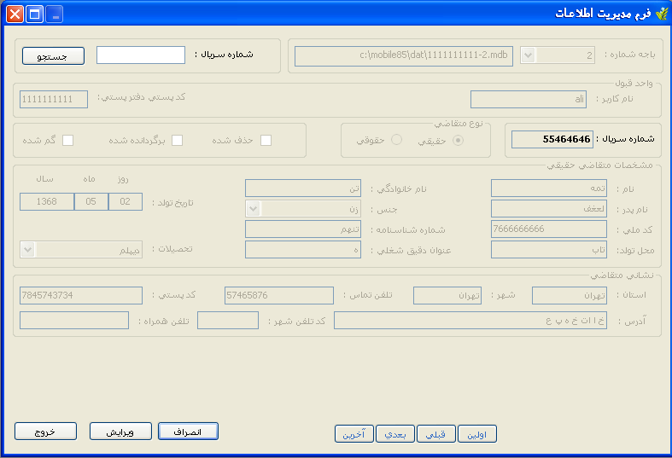
اگر كليد "ويرايش " فشرده شود، فيلدها فعال شده و مي توان آنها را تغيير داد. ضمنا تا قبل از زدن کلید ویرایش امکان مشاهده رکوردهای قبلی، بعدی, اولین و آخرین با زدن کلیدهای مزبور وجود خواهد داشت.
سه قسمت اول فقط براي اطلاع رساني است و هميشه غير فعال است. در قسمت نوع متقاضي، اگر كاربر حقيقي را انتخاب نموده باشند، در قسمت مشخصات متقاضي، اطلاعات زير نمايش داده مي شود. در صورت تمايل به تعويض هركدام بايد شرايط زير را در نظر گرفت.
- فيلد نام: اين فيلد فقط شامل كاراكترهاي الفبايي است و بيش از 15 كاراكتر نمي پذيرد.
- فيلد نام خانوادگي: اين فيلد فقط شامل كاراكترهاي الفبايي است و بيش از 28 كاراكتر نمي پذيرد.
- . فيلد كد ملي: يك رشته 10 رقمي غيرصفر از اعداد است. اين فيلد كمتر يا بيشتر از 10 عدد نمي پذيرد و همچنين كاراكترهاي غير از عدد نمي گيرد. اگر كاربر 10 رقم وارد كند مكان‌نما به طور اتوماتيك به فيلد بعدي مي رود.
- فيلد جنس: كه جنسيت متقاضي را مشخص مي كند.
- فيلد نام پدر: اين فيلد فقط شامل كاراكترهاي الفبايي است و بيش از 15 كاراكتر نمي پذيرد.
- فيلد شماره شناسنامه: اين فيلد عدد و حروف الفبا و كاراكترهاي / و - را مي پذيرد. اين فيلد بيش از 15 كاراكتر نمي پذيرد. كلمه "مواليد" در اين فيلد به حرف "م"در هنگام ذخيره سازي تبديل مي شود.

نكته : كلمه "م" را عوض نكنيد طبق موافقت با شركت تلفن همراه اين كلمه نشاندهنده كلمه "مواليد" است.

- در قسمت تاريخ تولد فقط ورود عدد امكانپذير است.
- فيلد روز: اين فيلد عددي يك يا دو رقمي است. در اين فيلد امكان ورود كمتر از صفر و بيشتر از 31 وجود ندارد. اگر كاربر عدد دورقمي در محدوده مجاز وارد نمايد مكان‌نما بطور اتوماتيك به فيلد ماه مي رود. اگر كاربر عدد يك رقمي وارد نمايد و به فيلد بعدي برود بطور اتوماتيك يك صفر به قبل از آن اضافه مي شود.
- فيلد ماه: اين فيلد عددي يك يا دو رقمي است. در اين فيلد امكان ورود كمتر از صفر و بيشتر از 12 وجود ندارد. اگر كاربر عدد دورقمي در محدوده مجاز وارد نمايد مكان‌نما بطور اتوماتيك به فيلد سال مي رود. اگر كاربر عدد يك رقمي وارد نمايد و به فيلد بعدي برود بطور اتوماتيك يك صفر به قبل از آن اضافه مي شود. اگر كاربر براي روز عدد 31 را وارد كرده باشد، امكان واردكردن عدد بزرگتر از 6 را براي ماه ندارد.
- فيلد سال: اين فيلد عددي چهاررقمي است. در اين فيلد امكان ورود كمتر از 1250 و بيشتر از 1385 وجود ندارد. اگر كاربر عدد چهاررقمي در محدوده مجاز وارد نمايد مكان‌نما بطور اتوماتيك به فيلد بعدي كه محل تولد است، مي رود.
- فيلد محل تولد: اين فيلد شامل حروف الفبا و كاراكتر هاي / و ) و ( مي باشد. ورود بيشتر از 15 كاراكتر در اين فيلد امكان ندارد. فيلد عنوان دقيق شغلي: اين فيلد فقط شامل حروف الفباست و بيشتر از 15 كاراكتر نمي گيرد.
- فيلد تحصيلات : در اين قسمت كاربر با توجه به ميزان تحصيلات متقاضي بايد يكي از گزينه هاي بيسواد، سيكل، ديپلم، فوق ديپلم،ليسانس، فوق ليسانس و يا دكترا را انتخاب نمايد. اين فيلد بطور پيش فرض ديپلم در نظرگرفته شده است.
اگر نوع متقاضي، حقوقي باشد، همانطور كه در شكل زير آمده است، در قسمت مشخصات متقاضي، اطلاعات زير نمايش داده مي شود. در صورت تمايل به تعويض هركدام بايد شرايط زير را در نظر گرفت.
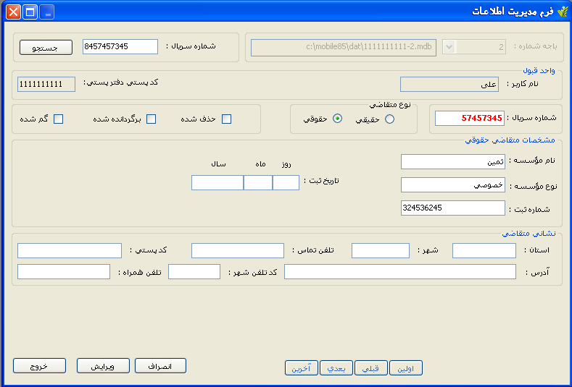
- فيلد نام مؤسسه: كه فقط كاراكترهاي الفبايي را مي پذيرد. اين فيلد بيشتر از 28 كاراكتر نمي گيرد.
- فيلد نوع مؤسسه: كه دولتي يا خصوصي است. اين فيلد قابل ويرايش نيست.
- فيلد شماره ثبت مؤسسه: اين فيلد شامل حروف الفبا و عدد و كاراكترهاي / و – مي تواند باشد. اين فيلد بيش از 15 كاراكتر نمي پذيرد.
- تاريخ ثبت هم مانند تاريخ تولد، فقط عدد مي پذيرد.
- فيلد روز: اين فيلد عددي يك يا دو رقمي است. در اين فيلد امكان ورود كمتر از صفر و بيشتر از 31 وجود ندارد. اگر كاربر عدد دورقمي در محدوده مجاز وارد نمايد مكان‌نما بطور اتوماتيك به فيلد ماه مي رود. اگر كاربر عدد يك رقمي وارد نمايد و به فيلد بعدي برود بطور اتوماتيك يك صفر به قبل از آن اضافه مي شود.
- فيلد ماه: اين فيلد عددي يك يا دو رقمي است. در اين فيلد امكان ورود كمتر از صفر و بيشتر از 12 وجود ندارد. اگر كاربر عدد دورقمي در محدوده مجاز وارد نمايد مكان‌نما بطور اتوماتيك به فيلد سال مي رود. اگر كاربر عدد يك رقمي وارد نمايد و به فيلد بعدي برود بطور اتوماتيك يك صفر به قبل از آن اضافه مي شود. اگر كاربر براي روز عدد 31 را وارد كرده باشد، امكان واردكردن عدد بزرگتر از 6 را براي ماه ندارد.
- فيلد سال: اين فيلد عددي چهاررقمي است. در اين فيلد امكان ورود كمتر از 1250 و بيشتر از 1385 وجود ندارد. اگر كاربر عدد چهاررقمي در محدوده مجاز وارد نمايد مكان‌نما بطور اتوماتيك به فيلد بعدي كه فيلد استان است، مي رود.

قسمت بعد مربوط به نشاني متقاضي است.
- فيلد استان: اين فيلد قابل ويرايش نيست.
- فيلد شهر: اين فيلد قابل ويرايش نيست.
در قسمت آدرس، كلمه "شهيد" به "ش"، "خيابان" به "خ"، "كوچه" به "ك"، "پلاك" به "پ"، "طبقه" به "ط" ، "واحد" به "و"، "بلوار" به "ب ل" و "بزرگراه" به "ب ر" تبديل مي شود. بنابراين اين حروف به تنهايي نشانه كلمات ذكرشده است كه در هنگام ذخيره سازي در بانك تبديل شده اند. با توجه به اين تبديلها ، آدرس بايد بين 5 تا 55 كاراكتر باشد. در غير اينصورت در هنگام ذخيره سازي پيغامي مبني بر كم يا زياد بودن تعداد كاراكترها به كاربر نمايش داده مي شود.
- فيلد تلفن تماس، نيز فقط عدد گرفته و بيشترين طول آن 18 است.
- فيلد كد پستي: اين فيلد فقط اعداد غير از 0 و 2 را مي پذيرد. اين فيلد فقط مي تواند يك عدد 5 رقمي يا 10 رقمي باشد.

مشخص کردن وضعیت مرجوعی ، گم شده و حذف شده
- در بالاترین قسمت فرم ویرایش سه قسمت جهت تعیین وضعیتهای فوق وجود دارد که کافیست با تیک زدن در آن قسمتها وضعیت مورد نظر مشخص شود.
- توجه کنید که این عمل می بایست با دقت کافی صورت گرفته و به هیچ وجه بصورت اشتباه انجام نشود زیرا در صورت تعیین یک وضعیت اشتباه ، محاسبات مالی ثبت نام تغییر خواهد کردو دچار مشکلات مدیریتی خواهد شد که مسئولیت هر تغییری بر عهده مدیران هر مرکز می باشد.

كته بسيار مهم: طبق اعلام شركت تلفن همراه 1- از خلاصه نويسي خاصي براي آدرس استفاده مي شود 4- بجاي كلمه مواليد در بخش شماره شناسنامه حرف "م" وارد مي شود. اين موارد در هنگام ورود اطلاعات توسط نرم افزار به صورت خودكار اجرا مي گردد. راهبر سيستم در بخش جستجو و ويرايش محتويات اين فيلد ها را ميتواند مشاهده كند كه نبايد باعث تعجبش شده و يا اقدام به نقض اين توافقات و اعمال تغييرات در بانك نمايد. بهرحال امكان ويرايش و ثبت تغييرات براي راهبر استان باز شده و لذا با اين امكان مسئووليت محتويات فيلدها و رعايت استانداردهاي فوق الذكر بر عهده نقاط اجرايي است.
پس از وارد نمودن اين اطلاعات، مي توان با فشردن كليد "بروزرساني" اطلاعات را در بانك اطلاعاتي بروزرساني نمود و يا ميتوان كليد "انصراف" را زد و از تمام تغييرات چشم پوشي نمود. ضمنا اگر تقاضايي، حذف شده يا برگردانده شده و يا گم شده است، با واردكردن شماره سريال آن در همين قسمت، مي توان اطلاعات آن را مشاهده و در قسمت بالاي فرم قسمت مربوط به آن را علامت زد. سپس بايد دكمه "بروزرساني" را فشرد تا اطلاعات در بانك ذخيره گردد.

چگونه برروي اطلاعات
فصل
7
جستجو شود

پس از ورود به سيستم، با انتخاب گزينه "جستجو" ، فرم زير نمايش داده مي شود.
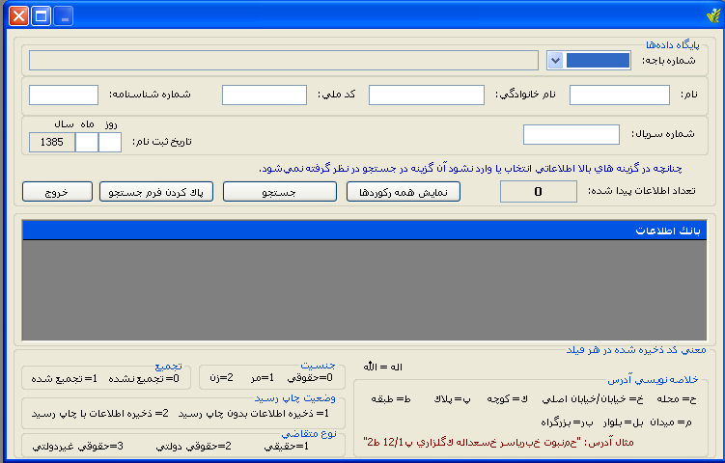
در اين فرم، در قسمت پايگاه داده مي بايست شماره باجه را تعيين نمود. با انتخاب شماره باجه، مسير بانك اطلاعاتي متناظر با آن در قسمت بالا سمت چپ نمايش داده مي شود.
اگر مقصود مشاهده تمام ركوردها باشد، پس از انتخاب شماره باجه مي توان دكمه "نمايش همه ركوردها" را زد. ولي اگر هدف جستجوي ركوردهايي با اطلاعات خاص باشد، بايد اطلاعات موردنظر را وارد نمود و سپس دكمه "جستجو" را فشرد. بايد درنظر داشت كه اگر هركدام از اين اطلاعات وارد شود، ركوردهايي كه كل اين شرايط را دارا باشند، نمايش داده مي شوند نه ركوردهايي كه يكي از اين شرايط را داشته باشند. اين فيلدها، همانطور كه در شكل نشان داده شده است اين بخش شامل نام، نام خانوادگي، كد ملي، شماره شناسنامه، شماره سريال و تاريخ ثبت نام مي باشد.
در قسمتي كه دكمه ها قرار گرفته اند، تعداد ركوردهاي يافت شده نيز نمايش داده مي شود. دكمه پاك كردن فرم، نيز تمامي اطلاعات واردشده، همچنين اطلاعات نمايش داده شده در قسمت بانك اطلاعات را پاك مي كند. در قسمت پاييني فرم نيز اطلاعاتي در مورد نحوه ذخيره سازي بعضي از كلمات در بانك نمايش داده شده است.

چگونه از اطلاعات
فصل
8
گزارش تهيه شود

منوي "گزارش" ، شامل گزينه هاي "آمار فيش هاي حذف شده"، "آمار فيش هاي گم شده"، "آمار فيش هاي استرداد شده" و "گزارش پوياي ثبت نامها" مي باشد.
با انتخاب گزينه "عملكرد متصدي" ، فرم زير نمايش داده مي شود.
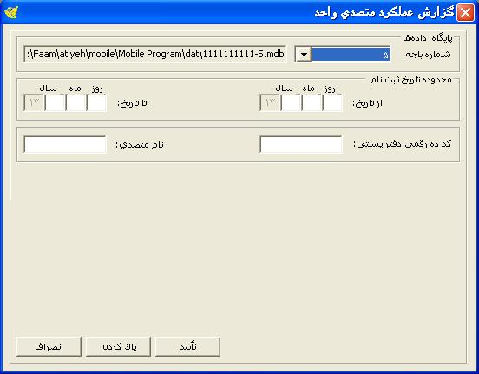
در قسمت پايگاه داده ، بايد با انتخاب شماره باجه، بانك موردنظر را انتخاب نمود. مسير اين بانك در قسمت بالا سمت چپ نمايش داده مي شود. مي توان در قسمت محدوده تاريخ ثبت نام، گزارش مربوط به يك زمان خاص را مشاهده نمود و يا با تعيين كد دفتر پستي يا نام متصدي، گزارش را محدودتر نمود. با فشردن كليد تأئيد، گزارش موردنظر نمايش داده مي شود. اين گزارش شامل اطلاعات نام ، نام خانوادگي ، شماره سريال ، نام بانك ، شعبه بانك ، شماره فيش بانكي ومبلغ است.
در اين فرم دكمه پاك كردن، براي پاك كردن اطلاعات و دكمه انصراف به منظور خروج از فرم مي باشد.

با انتخاب گزينه " آمار فيش هاي حذف شده" از منوي "گزارش"، فرم زير نمايش داده مي شود.
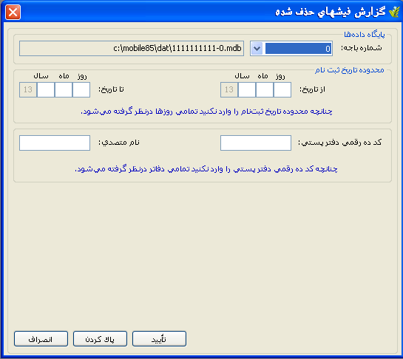
در قسمت پايگاه داده ، بايد با انتخاب شماره باجه، بانك موردنظر را انتخاب نمود. مسير اين بانك در قسمت بالا سمت چپ نمايش داده مي شود.
مي توان در قسمت محدوده تاريخ ثبت نام، گزارش مربوط به يك زمان خاص را مشاهده نمود و يا با تعيين كد دفتر پستي و نام متصدي ، گزارش را محدودتر نمود. بايد اين نكته را درنظر داشت كه در صورت واردنمودن اين فيلدها ، گزارش شامل ركوردهايي مي شود كه همه شروط واردشده را داشته باشد، نه ركوردهايي كه يكي از اين شرايط را داشته باشند.
با فشردن كليد تأئيد، گزارش موردنظر نمايش داده مي شود. اين گزارش شامل اطلاعات نام ، نام خانوادگي ، شماره سريال ، نام بانك ، شعبه بانك ، شماره فيش بانكي ، نام متصدي و كد پستي واحدثبت نام است.
در اين فرم دكمه پاك كردن، براي پاك كردن اطلاعات و دكمه انصراف به منظور خروج از فرم مي باشد.

با انتخاب گزينه " آمار فيش هاي گم شده" از منوي "گزارش"، فرم زير نمايش داده مي شود.
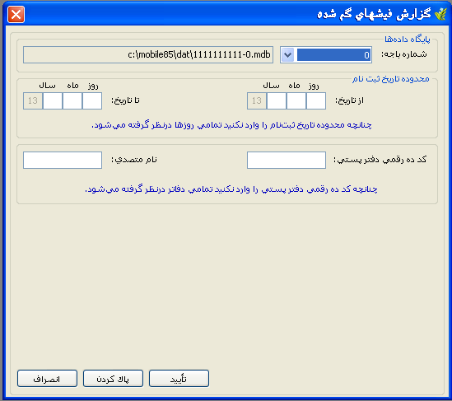
در قسمت پايگاه داده ، بايد با انتخاب شماره باجه، بانك موردنظر را انتخاب نمود. مسير اين بانك در قسمت بالا سمت چپ نمايش داده مي شود.
مي توان در قسمت محدوده تاريخ ثبت نام، گزارش مربوط به يك زمان خاص را مشاهده نمود و يا با تعيين كد دفتر پستي و نام متصدي ، گزارش را محدودتر نمود. بايد اين نكته را درنظر داشت كه در صورت واردنمودن اين فيلدها ، گزارش شامل ركوردهايي مي شود كه همه شروط واردشده را داشته باشد، نه ركوردهايي كه يكي از اين شرايط را داشته باشند.
با فشردن كليد تأئيد، گزارش موردنظر نمايش داده مي شود. اين گزارش شامل اطلاعات نام ، نام خانوادگي ، شماره سريال ، نام بانك ، شعبه بانك ، شماره فيش بانكي ، نام متصدي و كد پستي واحدثبت نام است.
در اين فرم دكمه پاك كردن، براي پاك كردن اطلاعات و دكمه انصراف به منظور خروج از فرم مي باشد.

با انتخاب گزينه " آمار فيش هاي استرداد شده" از منوي "گزارش"، فرم زير نمايش داده مي شود.
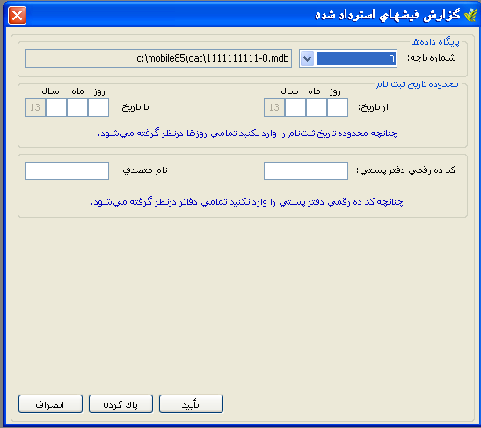
در قسمت پايگاه داده ، بايد با انتخاب شماره باجه، بانك موردنظر را انتخاب نمود. مسير اين بانك در قسمت بالا سمت چپ نمايش داده مي شود.
مي توان در قسمت محدوده تاريخ ثبت نام، گزارش مربوط به يك زمان خاص را مشاهده نمود و يا با تعيين كد دفتر پستي و نام متصدي ، گزارش را محدودتر نمود. بايد اين نكته را درنظر داشت كه در صورت واردنمودن اين فيلدها ، گزارش شامل ركوردهايي مي شود كه همه شروط واردشده را داشته باشد، نه ركوردهايي كه يكي از اين شرايط را داشته باشند.
با فشردن كليد تأئيد، گزارش موردنظر نمايش داده مي شود. اين گزارش شامل اطلاعات نام ، نام خانوادگي ، شماره سريال ، نام بانك ، شعبه بانك ، شماره فيش بانكي ، نام متصدي و كد پستي واحدثبت نام است.
در اين فرم دكمه پاك كردن، براي پاك كردن اطلاعات و دكمه انصراف به منظور خروج از فرم مي باشد.

با انتخاب گزينه " گزارش پوياي ثبت نامها" از منوي "گزارش"، فرم زير نمايش داده مي شود.
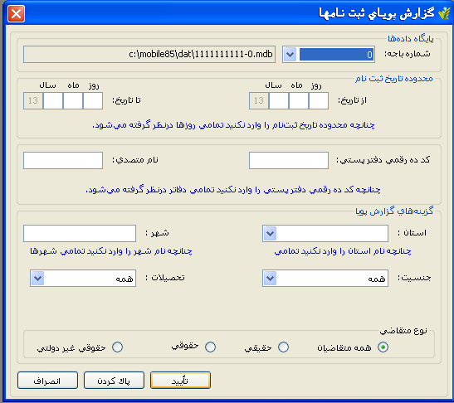
در قسمت پايگاه داده ، بايد با انتخاب شماره باجه، بانك موردنظر را انتخاب نمود. مسير اين بانك در قسمت بالا سمت چپ نمايش داده مي شود.
مي توان در قسمت محدوده تاريخ ثبت نام، گزارش مربوط به يك زمان خاص را مشاهده نمود و يا با تعيين كد دفتر پستي و نام متصدي ، گزارش را محدودتر نمود. در اين فرم تعدادي گزينه تحت عنوان گزينه هاي گزارش پويا وجود دارد كه با وارد نمودن اطلاعات انها مي توان گزارشگيري را محدودتر نمود. اين گزينه ها عبارتند از استان، شهر، نام بانك، جنسيت، تحصيلات و نوع متقاضي. بايد اين نكته را درنظر داشت كه در صورت واردنمودن اين فيلدها ، گزارش شامل ركوردهايي مي شود كه همه شروط واردشده را داشته باشد، نه ركوردهايي كه يكي از اين شرايط را داشته باشند.
با فشردن كليد تأئيد، گزارش موردنظر نمايش داده مي شود. اين گزارش شامل اطلاعات نام ، نام خانوادگي ، شماره سريال ، نام بانك ، شعبه بانك ، شماره فيش بانكي ، نام متصدي و كد پستي واحدثبت نام است.
در اين فرم دكمه پاك كردن، براي پاك كردن اطلاعات و دكمه انصراف به منظور خروج از فرم مي باشد.
چگونه از اطلاعات
فصل
9
تهيه پشتيبان شود

پس از ورود به سيستم توسط مدير سيستم و فعال شدن گزينه "تهيه نسخه پشتيبان ازبانك اطلاعات" از منوي "راهبري سيستم" ،
مي توان از اين گزينه براي تهيه نسخه پشتيبان استفاده نمود. با انتخاب اين گزينه، فرم زير نمايش داده مي شود.
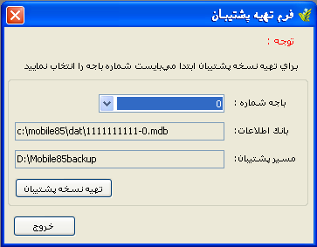

نكته: در اين فرم مي بايست شماره باجه موردنظر را وارد نمود. با اين كار مسيربانك اطلاعات و مسير پشتيبان نمايش داده مي شود. با فشردن كليد "تهيه نسخه پشتيبان" از بانك موردنظر در مسير نمايش داده شده، پشتيبان تهيه مي شود و پيغامي مبني بر موفقيت‌آميزبودن يا نبودن عمليات به كاربر نمايش داده مي شود.
حتما پس از اتمام كار در هر روز پشتيبان تهيه كنيد.

چگونه بانك اطلاعاتي باجه‌ها
فصل
10
تجميع شود

اطلاعات مربوط به اين بخش در دفترچه راهنماي نرم افزار تجميع اطلاعات موجود است.

چگونه بانك اطلاعاتي دفاتر
فصل
11
نامگذاري و تجميع شود

اطلاعات مربوط به اين بخش در دفترچه راهنماي نرم افزار تجميع اطلاعات موجود است.

فصل
12
فهرست كليد هاي سريع سيستم

F2 : ذخيره سازي
F3 : نمايش آخرين ركورد تايپ شده ( نه ذخيره شده در بانك اطلاعاتي )
F5 : نمايش آخرين شماره سريال و بزرگترين شماره سريال درج شده در بانك اطلاعاتي
F9 : پاك كردن صفحه ورود اطلاعات
CTRL+N : نمایش فرم جدید ورود اطلاعات ( فقط قبل از فراخوانی فرم ورود اطلاعات انجام
می شود )
ENTER : جهت حرکت بین فیلدهای فرم ورود اطلاعات

